104年度學校體育志工實施計畫說明會
一、依據：
為執行志願服務法第4條規定，並依據教育部體育署104年5月27日臺教體署秘(二)字第1040015727號「104年度學校體育志工推廣實施計畫委辦案」辦理。
二、緣起：
有鑑於志願服務已成為普世價值，且校園體育運動推展亦須長期、持續之人力需求，故教育部於民國95年正式推動學校體育志工計畫，並於民國96年12月14日訂定「教育部學校運動志工實施要點」，民國103年1月13日修正公布「教育部體育署推動體育運動志願服務實施要點」。以長期性、永續性的觀點做周全之規劃與發展，整合學校及社會資源，鼓勵熱心服務之各級學校師生，支援辦理學校運動指導、運動賽會服務、課後照顧及體育相關活動。
三、目標：
（一）辦理學校體育運動志工訓練與運用計畫之遴選與輔導。
（二）辦理學校體育志工成果發表與交流工作坊，使各單位志工成果達到交流學習目標。
（三）並透過網路平臺推廣學校體育志工，宣傳學校體育運動志工網路平臺之媒合功能以及各項學校體育運動志工相關研習工作。
（四）督導及輔導運用單位將學校體育志工培訓與服務相關資料上傳至「衛生福利部志願服務資訊平台」。
四、主辦機關：教育部體育署
五、承辦單位： 國立臺灣大學
六、辦理方式：
（一）於北、中、南地區各辦理一場次有關「學校體育志工培訓計畫」及「學校體育志工服務計畫」相關之辦理方式、申請程序、補助款項等說明會。
（二）邀請已有辦理學校體育運動志工成效之校院單位及今年欲培訓體育志工之校院單位、及欲成立體育運動志工大隊之縣市教育局，參與「本計畫招募說明會」，以募集培訓單位。
七、辦理時間：
（一）第一場（北區）：104年6月22日（一）下午：2:00-4:00。
（二）第二場（中區）：104年6月23日（二）下午：2:00-4:00。
（三）第三場（南區）：104年6月24日（三）下午：2:00-4:00。
八、辦理地點：
（一）第一場（北區）：國立臺灣大學-綜合體育館二樓R248室
（二）第二場（中區）：國立中興大學-體育館會議室
（三）第三場（南區）：國立高雄師範大學-綜合大樓4220階梯教室
九、參加對象：
全國各直轄市政府教育局、縣市政府教育局（處）、大專校院之體育系、運動休閒相關科系與社團、高中職等。
十、報名方式：
將意願調查表，以Email或傳真的方式進行報名
（一）Email 報名：beccaho@ntu.edu.tw
（二）傳真報名：傳真號碼(02) 2367-7860
十一、聯絡人：
何予文小姐（電話：02-33665959#249、e-mail：beccaho@ntu.edu.tw）
梁盈盈小姐 (電話：02-33665959#244、e-mail：liangying@ntu.edu.tw)
十二、報名日期：
即日起至民國104年6月18日中午12時止。
十三、附件：
- 附件1：說明會場次表
- 附件2：交通路線圖

學校體育志工說明會場次表
場次 | 北區說明會 | 中區說明會 | 南區說明會
日期 | 6/22（一） | 6/23（二） | 6/24（三）
時間 | 下午2:00~4:00 | 下午2:00~4:00 | 下午2:00~4:00
地點 | 國立臺灣大學  綜合體育館二樓R248室 | 國立中興大學  體育館會議室 | 國立高雄師範大學  綜合大樓4220階梯教室
地址 | 臺北市大安區  羅斯福路四段一號 | 台中市南區  國光路250號 | 高雄市苓雅區  和平一路116號

學校體育志工說明會流程表
時 間 | 課程內容 | 主講人
1:50-2:00 | 報到時間 | 工作小組
2:00-2:10 | 主席致詞 | 計畫主持人：林聯喜助理教授
2:10-2:30 | 業務報告 | 計畫主持人：林聯喜助理教授
2:30-3:30 | 學校體育志工培訓  與服務工作流程說明 | 計畫主持人：林聯喜助理教授
3:30-4:00 | 意見交流 | 計畫主持人：林聯喜助理教授

104年度學校體育志工實施計畫說明會

報名意願調查表
姓名 |  |  |  | 性別 | 男 女
服務  單位 |  |  |  | 職稱
E-mail |  | 電話 |  |  | 手機
通訊  地址 | □□□
報名  場次 | □第一場（北區）：104年6月22日（一）地點：國立臺灣大學  □第二場（中區）：104年6月23日（二）地點：國立中興大學  □第三場（南區）：104年6月24日（三）地點：國立高雄師範大學
學校(或單位)  是否曾參加過說明會 | □是 □否
備註 | - 報名日期：即日起至民國104年6月18日中午12時止。  - 請務必E-mail填寫正確，以確保聯絡後續事宜。  - 聯絡人：何予文  4.聯絡電話：02-33665959#249 傳真：(02)2367-7860  5.報名方式：  將意願調查表，以Email或傳真的方式進行報名  （一）Email 報名：beccaho@ntu.edu.tw  （二）傳真報名： (02)2367-7860  6.為響應環保，請務必攜帶筆、環保杯與會。

第一場北區：國立臺灣大學-交通路線圖
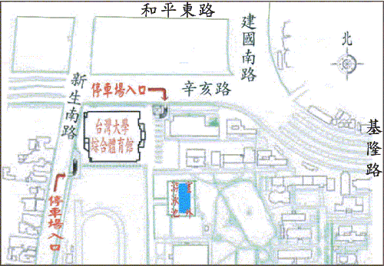
一、捷運
1.新店線：台電大樓站=>辛亥路= >綜合體育館
公館站3號出口=>台大校園=>綜合體育館
2.木柵線：科技大樓站=>復興南路=>辛亥路=>綜合體育館
二、高速公路
1.中山高=>建國高架=>辛亥路=>綜合體育館
2.北二高=>木柵交流道=>辛亥路=>綜合體育館
三、公車站：（公務人力發展中心站）
松江幹線、敦化幹線、0南、52、207、253、280、284、290、311
藍、505、642、668、675、907

第二場中區： 國立中興大學-交通路線圖
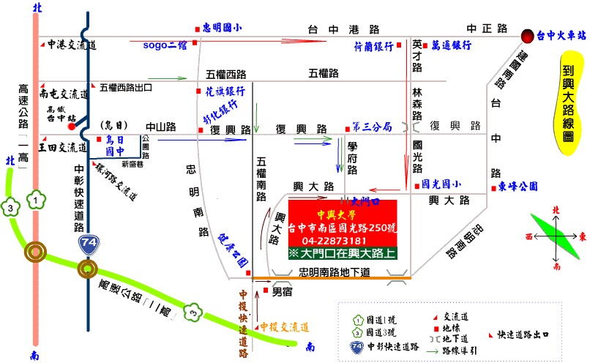
一、高鐵：
由高鐵台中站大廳層5、6號出口手扶梯至一樓客運轉運站14號公
車月台搭乘全航客運。
二、公車：
33、35、50、52、58、59、65、73、23
三、客運：
站名：實習商店：6187、6188
站名：獸醫院：6268、6333、6899

第三場中區：國立高雄師範大學-交通路線圖
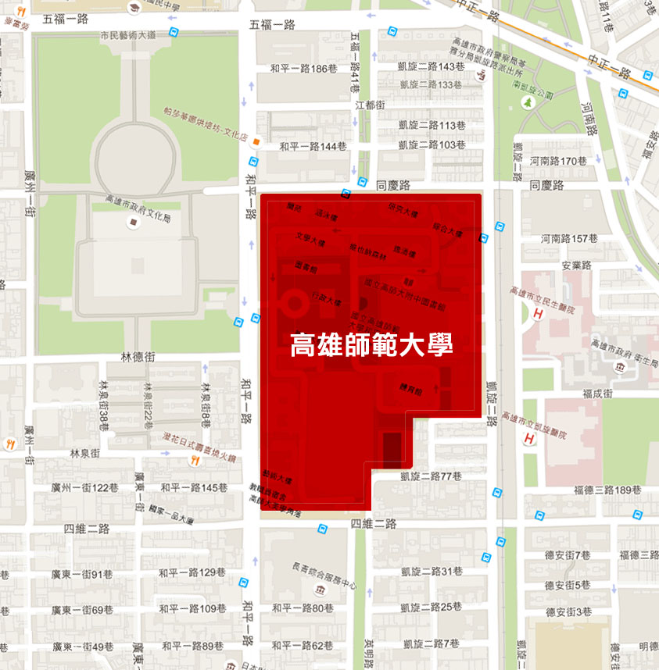
一、高速公路：
1. 二高→燕巢系統轉(西向)國道10號→仁武交流道→鼎金系統接
中山高(南下)。
2. 中山高→鼎金系統→中正路出口(注意：位於建國路出口後方約100M，不要下錯交流道)→右轉中正一路→(約1.5KM)看到鐵路平交道(走中間車道) →(轉左上方)五福一路→左轉和平一路→高雄師大
二、高鐵：
1. 左營車站轉搭高雄捷運至(O7文化中心站)下車，由第3出口出車站，順著和平路走，約500M可到達(與高雄大統百貨方向相反)。
三、高市公車抵達路線：
52、248路公車，於中正文化中心站下車，再步行約4分鐘即可到達。
72路公車可於師範大學門口下車。

